**PROCESO DE GESTIÓN DE FORMACIÓN PROFESIONAL INTEGRAL**

**FORMATO GUÍA DE APRENDIZAJE**

**1. IDENTIFICACIÓN DE LA GUÍA DE APRENDIZAJE**

* Denominación del Programa de Formación:
* Código del Programa de Formación:
* Nombre del Proyecto (si es formación Titulada):
* Fase del Proyecto (si es formación Titulada): ejecución
* Actividad de Proyecto (si es formación Titulada):
* Competencia: aplicar prácticas de protección ambiental, seguridad y salud en el trabajo de acuerdo con las políticas organizacionales y la normatividad vigente.
* Resultados de Aprendizaje Alcanzar: Proponer acciones de mejora para el manejo ambiental y el control de la SST, de acuerdo con estrategias de trabajo colaborativo, cooperativo y coordinado en el contexto productivo y social.
* Duración de la Guía: **12 horas**

**2. PRESENTACIÓN**

Apreciado aprendiz: el objetivo de esta guía es proponer acciones de mejora para el manejo ambiental y el control de la Seguridad y Salud en el Trabajo, bajo la estrategia de trabajo colaborativo en un contexto productivo y social. La definición de los conceptos, las acciones y estrategias propuestas por cada equipo de trabajo conformado por los aprendices y el acompañamiento de los instructores permitirá cumplir con el objetivo de la guía.

**3. FORMULACIÓN DE LAS ACTIVIDADES DE APRENDIZAJE**

**3.1. Actividades de reflexión inicial.**

3.1.1. Apreciado aprendiz, observe detalladamente las dos fotos que se presentan a continuación y una vez hecho el análisis técnico, determine posibles errores técnicos en el diseño y futuro funcionamiento de mismas; de igual forma mencione diez (10) posibles daños a la salud de los trabajadores y diez (10) posibles daños al medio Ambiente en el caso de que las instalaciones fallen o colapsen.

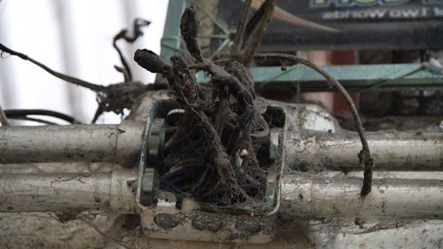

Fuente:RPP noticias

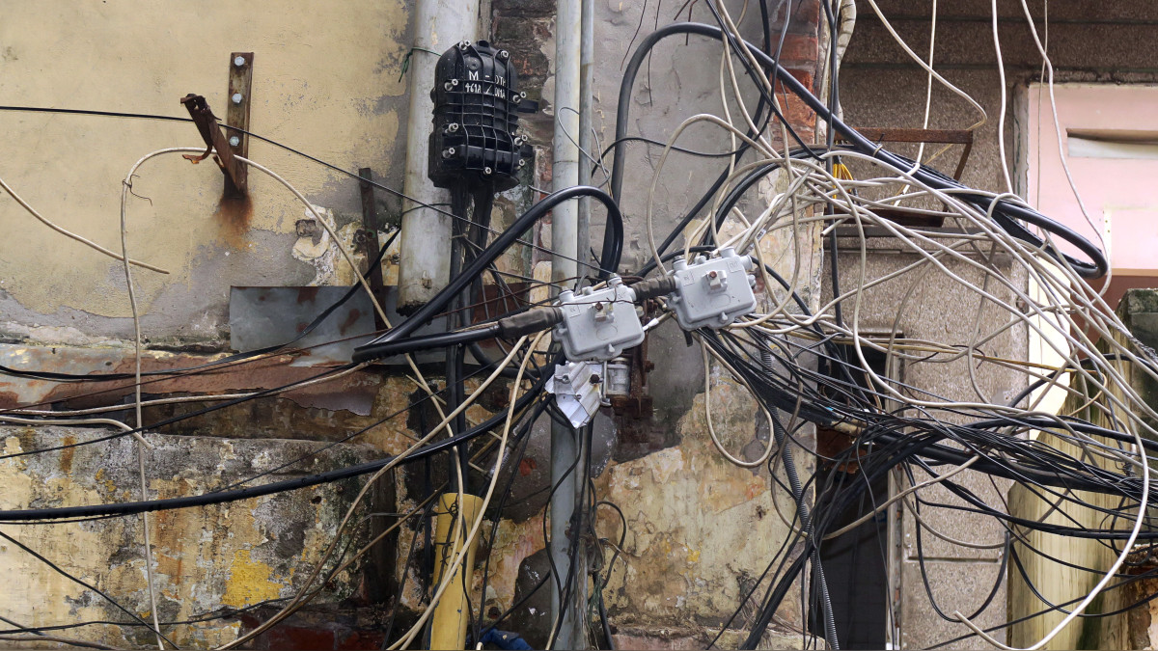

Fuente:RPP noticias

**Foto 1**

|  |  |
| --- | --- |
| Posibles fallas técnicas |  |
| Posibles daños a la salud |  |
| Posibles daños al medio ambiente |  |

**Foto 2**

|  |  |
| --- | --- |
| Posibles fallas técnicas |  |
| Posibles daños a la salud |  |
| Posibles daños al medio ambiente |  |

**3.2. Actividades de contextualización e identificación de conocimientos necesarios para el aprendizaje.**

3.2.1. A partir de las experiencias laborales propias o de las de personas cercanas del entorno familiar o social, ¿qué otros peligros y riesgos pueden existir en los ambientes laborales a parte de los trabajados en la actividad anterior? ¿Cuáles pueden ser las consecuencias para la salud y el medio ambiente a partir de la exposición a estos peligros y riesgos? Elabore un texto reflexivo de una página que contenga el desarrollo de las respuestas a estas preguntas.

**3.3. Actividades de apropiación del conocimiento (Conceptualización y Teorización).**

3.3.1. De acuerdo con la normatividad legal vigente colombiana existen normas que regulan las condiciones en los lugares de trabajo, como la Ley 09 de 1979 “Por la cual se dictan Medidas Sanitarias…”, la Resolución 2400 de 1979 “Por la cual se establecen disposiciones sobre vivienda, higiene y seguridad industrial en los establecimientos de trabajo…”, el Reglamento técnico de instalaciones eléctricas RETIE”, entre otros. Revise las normas mencionadas y presente una síntesis acerca del contenido más relevante de las mismas en el siguiente cuadro:

|  |  |  |
| --- | --- | --- |
| Ley 09 de 1979 | Resolución 2400 de 1979 | RETIE |
|  |  |  |

3.3.2. Desarrolle cada uno de los ítems siguientes de acuerdo con lo solicitado:

-Evaluación médica ocupacional. Definición, tipos.

-Matriz de identificación de peligros y evaluación de riesgos. ¿Qué es? ¿Para qué sirve?

-Plan de emergencias. ¿Qué es? ¿Cuál es su estructura?

-Plan de contingencia en salud ocupacional. Definición. Presente un ejemplo.

-Medidas de manejo ambiental. Definición. Ejemplo.

**3.4. Actividades de Transferencia del conocimiento.**

3.4.1. Con base en la revisión desarrollada en el ítem 3.3.1. de esta guía, los aprendices con sus equipos de trabajo deben hacer una propuesta de las instalaciones ideales de la fábrica de calzado del estudio de caso mencionado en el numeral siguiente; esta debe contener la parte locativa, eléctrica y de servicios sanitarios para no poner en riesgo la salud de los trabajadores y el medio ambiente en el lugar donde se encuentra la empresa.

3.4.2. Con el objetivo de proponer acciones de mejora para el manejo y el control de la Seguridad y Salud en el Trabajo, de acuerdo con estrategias de trabajo colaborativo, cooperativo en un contexto productivo y social, los aprendices de forma colaborativa realizarán el estudio de caso descrito a continuación:

**ESTUDIO DE CASO**

**TEMA:** Conexiones de cableado sin el aislamiento correcto y elementos de protección personal.

**Nota:** Para solucionar el presente estudio de caso se sugiere observar el video “Montaje mecánico de Calzado” ingresando al siguiente enlace: <https://www.youtube.com/watch?v=DwHU38zkjDI>, él le ayudara a contextualizar los procesos en una empresa con la actividad del caso.

**Caso:**

Calzado Pepita es una empresa considerada mi pyme, cuenta con tres años de vida en el mercado; se inicia en una casa cuya construcción tiene aproximadamente 40 años de antigüedad. Al comenzar operaciones se observó la necesidad de adecuar su sistema eléctrico para poder instalar las máquinas y equipos con las que llevaba a cabo su operación; estos funcionan con baja tensión, aproximadamente 120 voltios. Por temas de presupuesto se hizo necesario utilizar la mayor cantidad del sistema que se pudo visualizar en buen estado, sin embargo, al colocar una serie de tomas para enchufar máquinas se evidenció que la cinta aislante que servía de aislamiento entre los cables estaba suelta y el hilo conductor estaba pelado; algunos trabajadores de la empresa han manifestado que al hacer contacto con varias máquinas han sentido un corrientazo, algunos colaboradores con mayor intensidad que otros.

Respecto a los elementos de protección personal y dotación trabajo, a todos los operarios se les ha asignado un overol y un par de botas con protección a la comprensión con punta de acero.

En el tercer año de operación la empresa adquiere una máquina con tecnología más avanzada que opera con una tensión de 1000 voltios. Luego del entrenar al operario y poner en marcha la máquina, se comienza a percibir un olor a cable quemado y posteriormente la máquina deja de funcionar.

En las instalaciones de la empresa se encuentran una camilla, un botiquín con bastante polvo y con un buen candado y dos extintores multipropósito; en la pared se observa la señalética de ruta de evacuación.

De acuerdo con lo planteado anteriormente determine:

* ¿A qué peligros laborales está expuesta la población trabajadora de Calzado Pepita?
* ¿A qué peligros y riesgos laborales están expuestos los trabajadores que manipulan las máquinas que funcionan con baja tensión?
* ¿A qué peligros y riesgos está expuesto el operario de la máquina nueva integrada a la producción en el tercer año?
* ¿Qué aspectos e impactos ambientales puede estar generando esta empresa de calzado?
* ¿Qué daños a la salud pueden estar causando las reiterativas descargas sufridas por los trabajadores por contacto con ciertas máquinas?
* Analice si la dotación entregada responde al control de los peligros y riesgos de la empresa de Calzado Pepita. Describa su respuesta en un párrafo.
* Si considera que se puede mejorar la dotación y los EPP ¿cuáles integraría a los elementos que la empresa entrega actualmente?, justifique la necesidad de la compra.
* ¿De acuerdo con la jerarquización de los controles consignados en la Guía Técnica Colombiana (GTC45), qué controles propone usted para subsanar los peligros asociados a la producción hecha por la fábrica?
* Haga un listado de los actos y las condiciones sub-estándar de acuerdo con los hallazgos enunciados.
* Si como equipo de trabajo se decidiera restructurar en su totalidad el sistema de cableado de la empresa, cómo pueden llegar a cumplir con este objetivo sin perjudicar el proceso productivo de la empresa y qué medidas de protección utilizarían para que no se materializaran accidentes de trabajo en la organización.
* Si llegara a presentarse una emergencia por movimiento telúrico y una trabajadora entrase en pánico golpeándose contra una máquina y perdiendo el sentido, ¿cómo le prestaría el primer auxilio como primer respondiente?
* ¿Qué contenedores para residuos sólidos debe tener la empresa? Justifique.
* ¿Qué tratamiento y disposición final debe darse a los residuos que saldrían en caso de reestructurar toda la instalación eléctrica de la empresa de calzado?

**4. ACTIVIDADES DE EVALUACIÓN**

|  |  |  |
| --- | --- | --- |
| **Evidencias de Aprendizaje** | **Criterios de Evaluación** | **Técnicas e Instrumentos de Evaluación** |
| **Evidencias de Conocimiento :**  **Evidencias de Desempeño**  **Evidencias de Producto:**  Guía de aprendizaje desarrollada. | La guía de aprendizaje está desarrollada y cumple con los criterior PVAC: pertinencia, vigencia, autenticidad y calidad. | Lista de chequeo |

**5. GLOSARIO DE TÉRMINOS:**

**Peligro:** fuente, situación o acto con potencial de causar daño en la salud de los trabajadores, en los equipos o en las instalaciones.

**Riesgo:** combinación de la probabilidad de que ocurra una o más exposiciones o eventos peligrosos y la severidad del daño que puede ser causada por éstos.

**Aspecto ambiental:** un aspecto ambiental es un elemento que deriva de la actividad empresarial de la organización (sea producto o servicio) y que tiene contacto o puede interactuar con el medio ambiente. Debemos matizar que hay diferencia entre los aspectos ambientales normales y los significativos, pues estos últimos pueden causar un impacto importante en el medio ambiente.

**Impacto ambiental:** el impacto ambiental, ​ también conocido como impacto antrópico o impacto antropogénico, es la alteración o modificación que causa una acción humana sobre el medio ambiente. ​​

**Salud**: completo bienestar físico, mental y social de un individuo y “no solo la ausencia de enfermedad”

**Dotación de trabajo:** la dotación laboral son los insumos o herramientas para desempeñar de manera correcta la actividad laboral, sea vestimenta o bonos que la empresa debe entregar a sus trabajadores.

**EPP:** se denomina así a cualquier equipo destinado a ser llevado o sujetado por el trabajador para que le proteja de uno o varios riesgos que puedan amenazar su seguridad o su salud en el trabajo, así como cualquier complemento o accesorio destinado a tal fin.

**Jerarquización de controles:** según ISO 45001: 2018 pretende proporcionar un enfoque sistemático para aumentar la seguridad y salud en el trabajo, eliminar los peligros, y reducir o controlar los riesgos para la SST. Cada **control** se considera menos eficaz que el anterior a él. incluye eliminación, sustitución, controles de ingeniería, controles administrativos y EPP.

**Acto inseguro:** son todas las acciones y decisiones humanas, que pueden causar una situación insegura o incidente, con consecuencias para el trabajador, la producción, el medio ambiente y otras personas.

**Condición insegura:** Son aquellas situaciones que se presentan en el lugar de trabajo y se caracterizan por la presencia de riesgos no controlados que pueden generar accidentes de trabajo. Son acciones u omisiones cometidas por las personas; estas posibilitan que se produzcan accidentes y se hacen por: impericia, imprudencia o negligencia.

**Emergencia:** es aquella situación de peligro o desastre o la inminencia del mismo, que afecta el funcionamiento normal de la empresa. Requiere de una reacción inmediata y coordinada de los trabajadores, brigadas de emergencias y primeros auxilios y en algunos casos de otros grupos de apoyo dependiendo de su magnitud.

**Contenedor:** es un recipiente de carga para el depósito y transporte de los mismos. Dependiendo del ámbito donde se vaya a usar y los residuos que vaya a cargar, puede estar fabricado en metal o plástico.

**Residuo solido:** son aquellos residuos, basura, desperdicio o desechos que se generan en los núcleos urbanos o en sus zonas de influencia.

**Disposición final de residuos sólidos:** es el proceso de aislar y confinar los residuos sólidos en especial los no aprovechables, en forma definitiva, en lugares especialmente seleccionados y diseñados para evitar la contaminación, y los daños o riesgos a la salud humana y al medio ambiente.

**6. REFERENTES BIBLIOGRÁFICOS**

* RPPNoticias, Cómo evitar cortocircuitos en tu vivienda (2018) recuperado de: <https://www.google.com/search?q=conexiones+electricas+mal+hechas&tbm=isch&ved=2ahUKEwjqy7eDqrn2AhUycTABHfTpA-kQ2-cCegQIABAA&oq=conexiones+electricas+mal+hechas&gs_lcp=CgNpbWcQAzIFCAAQgAQ6BggAEAgQHlDRCljFjQFg25cBaABwAHgAgAHFAogB5jCSAQgwLjM2LjEuMZgBAKABAaoBC2d3cy13aXotaW1nwAEB&sclient=img&ei=jcUoYqrRLLLiwbkP9NOPyA4&bih=775&biw=1536&rlz=1C1CHBD_esCO872CO872#imgrc=K8CjqbeZcVhPqM&imgdii=YLROSKqwt8oyhM>
* Vélez, montaje mecánico de calzado, (2017) recuperado de: <https://www.youtube.com/watch?v=DwHU38zkjDI>
* Instituto Colombiano de Normas Técnicas ICONTEC (2012), Guía técnica colombiana GTC 45
* Ministerio de Trabajo, (2015) Decreto Único Reglamentario Sector Trabajo, recuperado de: https://www.mintrabajo.gov.co/documents/20147/0/DUR+Sector+Trabajo+Actualizado+a+15+de+abril++de+2016.pdf/a32b1dcf-7a4e-8a37-ac16-c121928719c8

**7. CONTROL DEL DOCUMENTO**

|  |  |  |  |  |
| --- | --- | --- | --- | --- |
|  | **Nombre** | **Cargo** | **Dependencia** | **Fecha** |
| **Autor (es)** | Héctor Sierra Segura | Instructor SENA | Seguridad y Salud en el Trabajo | 2022 |

**8. CONTROL DE CAMBIOS** (diligenciar únicamente si realiza ajustes a la guía)

|  |  |  |  |  |  |
| --- | --- | --- | --- | --- | --- |
|  | **Nombre** | **Cargo** | **Dependencia** | **Fecha** | **Razón del Cambio** |
| **Autor (es)** |  |  |  |  |  |